**左邻智慧企业管理系统用户操作手册**

**深圳左邻永佳科技有限公司**

**2024年11月**

Contents

左邻智慧企业管理系统用户操作手册 I

深圳左邻永佳科技有限公司 I

1 引言 1

1.1 编写目的 1

2 系统简介 1

2.1 系统概述 1

2.2 系统功能概述 1

3 系统注册 2

3.1 注册 2

3.2 登录 3

4 基础数据 4

4.1 员工管理 4

4.2 工厂管理 4

4.3 车间管理 4

4.4 库位管理 4

4.5 物料类型 5

4.6 物料主数据 5

4.8 质检项管理 5

4.9 工艺路线管理 5

4.10工序管理 6

5 订单履约 6

5.1 订单履约分析 6

5.2 新建销售订单 6

5.3 销售订单列表 6

6 采购管理 7

6.1 供应商管理 7

6.2 新建采购订单 8

6.3 采购订单列表 8

6.4 新建收货单 8

6.5 收货单列表 8

7 生产管理 9

7.1 新建生产计划 9

7.2 生产计划列表 9

7.3 新建生产工单 9

7.4 新建生产工单 9

7.5 新建报工单 9

7.6 报工单列表 9

8 库存管理 10

8.1 库存管理中心 10

8.2 新建领料单 10

8.3 领料单列表 10

8.4 新建入库单 10

8.5 入库单列表 10

8.6 新建出库单 10

8.7 出库单列表 10

8.8 库存盘点 11

8.9 库存盘点列表 11

8.10 库存分析 11

9 设备管理 11

9.1 新建设备 11

9.2 设备列表 11

9.3 新建巡检 11

9.4 巡检列表 11

10 质量管理 12

10.1 新建质检单 12

10.2 质检记录 12

11 报表中心 12

11.1 订单履约分析 12

11.2 报工分析 12

11.3 追溯查询 12

11.4 采购分析 12

目 录

# 1 引言

## 1.1 编写目的

中小企业数字化转型遵循“从易到难、由点及面、长期迭代、多方协同”的思路。旨在助力中小企业科学高效推进数字化转型，为中小企业提供数字化产品和服务的能力，为了使各服务单位人员以及相关系统操作人员能够正确配置、操作企慧通系统产品，正常使用各项功能服务，特制订本操作手册。

本操作手册中详细描述了各相关模块的实际操作，用户在实际使用过程中均可以参照该手册的描述进行系统操作。

本手册在编写过程中难免有疏漏、错误之处，恳请读者不吝指正。

# 2 系统简介

## 2.1 系统概述

中小企业需充分运用小型化、快速化、轻量化、精准化（“小快轻准”）的应用和订阅式服务，降低数字化转型门槛。优先推动数据资源采集和汇聚，再逐步挖掘数据价值。优先应用成熟的数字化产品服务满足基础共性需求和行业特性需求，同时逐步提升自身数字化能力，满足企业个性需求。为中小企业提供一站式经营管理云服务。

企慧通直击行业、职能痛点，以低代码方式帮助中小企业快速高效地搭建起业务系统和应用，低成本低门槛实现组织、财务、客户、进销存等业务流程数字化，企业内部成员、团队之间，企业之间、企业与外部客户都能更好地实现数据共享和工作协同。企慧通产品是旨在整合和管理企业内部的各种业务流程和资源。它涵盖了采购、销售、库存管理、生产计划、设备管理等多个核心领域。主要目标是实现企业信息的集中化和标准化，提高运营效率，优化资源配置，支持决策制定。不仅如此，还负责生产计划的调度、生产过程的监控、质量控制、设备管理以及人员绩效的评估。

## 2.2 系统功能概述

本手册旨在围绕生产管理以及企业管理协同，阐述整个产品的操作流程，包括正向流程和逆向流程。整个产品会涉及到多方模块：采购管理、销售管理、生产管理、生产计划、生产过程监控、质量控制、设备管理、工时统计，以上流程中使用到的功能模块，手册都会进行说明。

# 3 系统注册

## 3.1 注册

在登录界面点击注册按钮，输入企业名称、企业类型、手机号等注册信息，并上传营业执照后点击提交注册，注册成功后在登录页面输入手机号、密码进行登录。

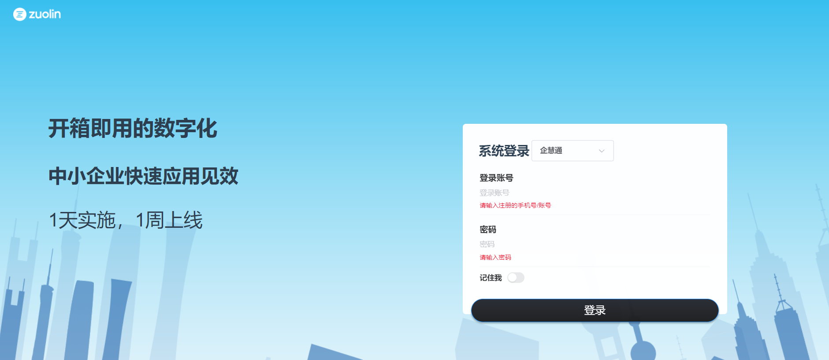

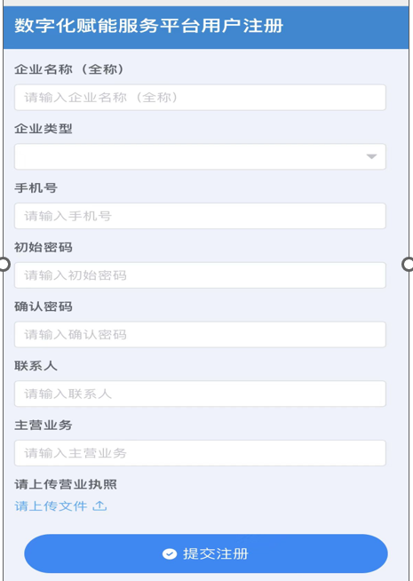

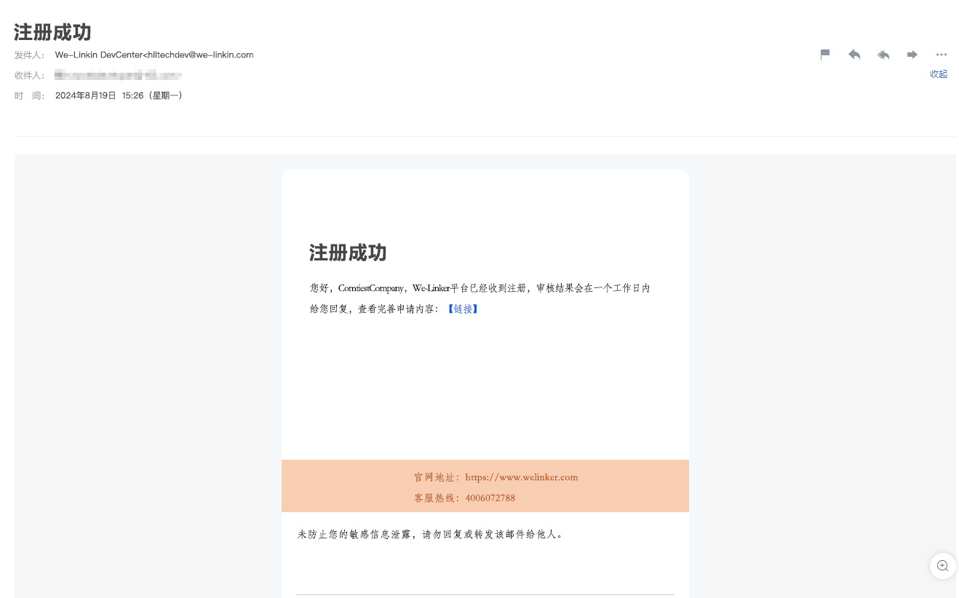

## 3.2 登录

在登录页面输入手机号、密码，点击“登录”按钮，



进入到系统界面

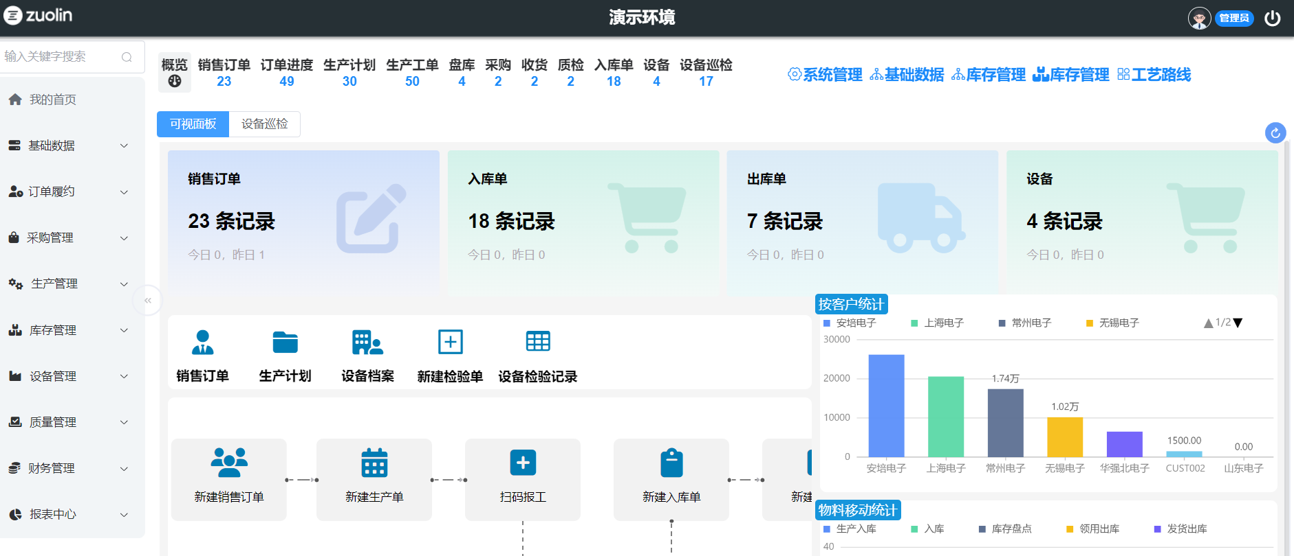

# 4 基础数据

## 4.1 员工管理

新建：员工入职，新建员工工号、姓名、工厂、类型、车间后点击保存。

编辑：员工调整在岗状态、车间、工厂、名字后，点击编辑按钮，修改完毕后，点击保存即可。

删除：删除该员工档案，一般用于员工离职后，不再进行作业，系统中不再有他涉及的工作、审批、等未完成内容。

## 4.2 工厂管理

新建：新建工厂名称、编码、状态、地址后点击保存

编辑：工厂一般调整地址后，点击编辑按钮，修改完毕后，点击保存即可。

删除：删除该工厂档案，一般用于工厂作废后，不再进行作业，系统中不再有该工厂涉及的工作、审批、等未完成内容。

## 车间管理

新建：新建车间名称、负责人、状态、工厂后点击保存。

编辑：车间一般调整责任人后，点击编辑按钮，修改完毕后，点击保存即可。

删除：删除该车间档案，一般用于车间作废后，不再进行作业，系统中不再有该工厂涉及的工作、审批、等未完成内容。

## 库位管理

新建：库位名称、状态、所属工厂、所属类型后点击保存

编辑：一般仓库库位属性变更，一仓多用的情况下，点击编辑按钮，修改完毕后，点击保存即可。

删除：删除该仓库库位档案，一般用于库位作废后，不再进行作业，系统中不再有该库位涉及的库存，不建议删除库位。

## 4.5 物料类型

新建：录入编码规则、名称、状态后点击保存

编辑：一般物料类型名称调整的情况下，点击编辑按钮，修改完毕后，点击保存即可。

删除：删除该物料类型，一般该物料彻底不做业务了才会删除，不建议删除类型。

## 4.6 物料主数据

1. 新建：录入物料名称等必输字段后点击保存，必输字段为红色雪花符号。
2. 编辑：点击编辑按钮，修改完毕后，点击保存即可，必输字段为红色雪花符号。
3. 删除：删除该物料主数据，一般该物料彻底不做业务了才会删除，删除后物料往来记录也会变得不可查询。

## 4.8 质检项管理

1. 新建：新建物料检验项，目前可以为具体检验小项或者大项管理，必输字段为红色雪花符号。
2. 编辑：点击编辑按钮，修改完毕后，点击保存即可，必输字段为红色雪花符号。
3. 删除：删除该检验项，一般该该项不做检验了了才会删除，删除后检验项往来记录不会留存。

## 4.9 工艺路线管理

1. 新建：新建工艺路线，填写该工艺路线绑定的工序、前置工序、父节点（父工艺路线），必输字段为红色雪花符号。
2. 编辑：点击编辑按钮，修改完毕后，点击保存即可，必输字段为红色雪花符号。
3. 删除：删除该工艺路线，注意：若该工艺路线存在子路线那么不允许删除，请先删除完所有以该工艺路线为父节点的子路线后，最后删除父节点工艺路线。

## 4.10工序管理

1. 新建：新建工序，填写该工序编码名称、标准工时、工价，必输字段为红色雪花符号。
2. 编辑：点击编辑按钮，修改完毕后，点击保存即可，必输字段为红色雪花符号。
3. 删除：删除该工序，注意：若该工序存在子工序那么不允许删除，请先删除完所有以该工序为父节点的子工序后，最后删除父节点工序。

# 5 订单履约

## 5.1 订单履约分析

1. 新建：新建客户信息，填写客户名、编号、联系人、联系电话、开户行信息、送货地址信息、送货联系人信息、公司地址信息，必输字段为红色雪花符号。
2. 编辑：点击编辑按钮，修改完毕后，点击保存即可，必输字段为红色雪花符号。
3. 删除：删除该客户，一般确认了不在往来才会删除，删除后往来记录将会留存，但客户信息查询不到。

## 5.2 新建销售订单

1. 选择客户，计划交货日期，系统会自动带出客户地址，然后选择产品，必输字段为红色雪花符号。
2. 选择产品，点击保存，接下来编辑明细信息，必输字段为红色雪花符号。
3. 填写数量及单价，系统会自动算出含税金额、税额、总价，最后保存即可。

## 5.3 销售订单列表

1. 排产：按照销售订单进行排产任务，排产到具体日期、产品、工艺路线以及计划量，最后点击创建即可，系统自动生成生产计划以及分解工单。
2. 发货：生产完工后，在库库存满足的情况下，按照交期进行发货操作，必输字段为红色雪花符号。
3. 开票：发货完成后，进行销项发票的开票以及应收款的挂账操作，具体操作和财务模块类似。

订单穿透：订单的整个生命周期跟踪，生产过程监控

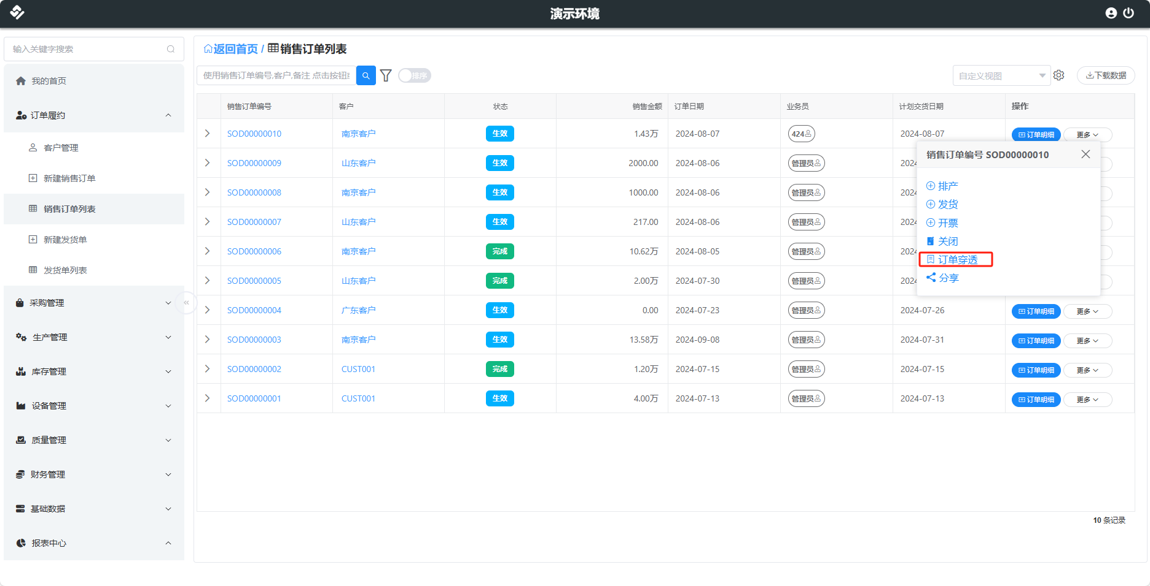

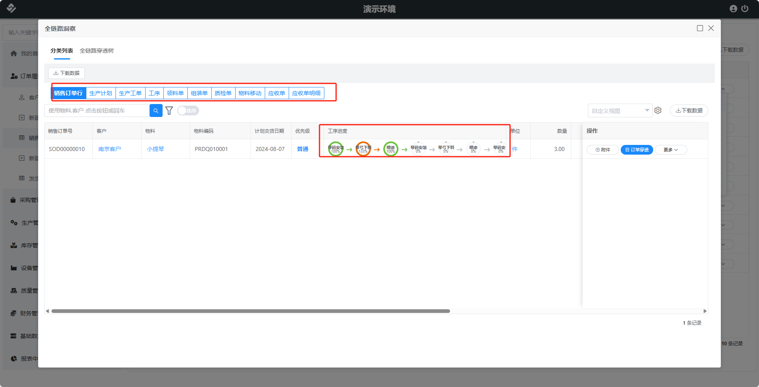

# 6 采购管理

## 供应商管理

新建供应商：录入正在开展业务互有往来的活跃供应商、准入供应商，并录入该供应商相应资质、联系人、公司地址、仓库地址、开户行信息等。

编辑：准入供应商资质审核过后，或者满足供应需求之后，可由此编辑，将准入新供应商调整为正式供应商，反之也可将供应关系中频繁出现交期问题、质量问题、5M1E问题的供应商降级为待重新考核供应商。

删除：删除该供应商档案，结束往来关系

## 6.2 新建采购订单

1. 选择供应商：选择需要采购的物品对应的供应商
2. 选择计划收货日期：设定供应商的交货日期，供应商需在该日期送达采购物料。
3. 选择采购物料：点击选择需要采购的物料，系统支持选择前置单据【生产订单/销售订单】自动带出相应物料明细，也支持手动创建选择采购物料明细。
4. 填写价格及数量：填写采购物料的单价以及数量，系统会自动按照维护好的物料税率计算出含税金额、税额、总价信息
5. 创建：明细填写完毕后，点击创建采购订单，此刻采购订单状态为：已生效/待审核

## 6.3 采购订单列表

1. 通过/不通过：采购部长审阅订单信息后，判断是否通过本次采购任务，通过后采购订单变更为生效状态，不通过则变更为审批不通过状态。
2. 收货：库管员收货点击【更多】——【收货】进入收货单页面，系统会自动带出采购订单明细、交期、应交数量，库管员选择物料的入库库位，按照实际收货数量填写后，点击【创建】按钮，即可完成创建收货单操作。
3. 发票校验：采购订单完成收货入库后，供应商开具进项发票并邮寄采购部，采购部按照发票内容登记应付发票，并填写发票编号、开票日期，最后点击创建。

## 6.4 新建收货单

1. 收货：库管员收货选择前置单据，系统会自动带出采购订单明细、交期、应交数量，库管员选择物料的入库库位，按照实际收货数量填写后，点击【创建】按钮，即可完成创建收货单操作。

## 6.5 收货单列表

收货完成：库管员做入库确认，点击收货完成后，入库成功。

# 7 生产管理

## 7.1 新建生产计划

1. 选择前置单据：选择前置单据销售订单，系统根据销售订单自动创建生产计划明细。
2. 创建：填写完工库位、工艺路线、计划量后点击创建，生成生产计划。

## 7.2 生产计划列表

1. 酷工单：针对生产计划做计划管理，现实生产计划的工序、工序日历。

## 7.3 新建生产工单

1. 新建生产工单：按照前置单据销售订单的行产品，生成该产品的工序工单，填写相应标红的必填项，点击创建完成生产工单创建。

## 7.4 新建生产工单

1. 转交：将该生产工单所有者转移给其他组长/工人。
2. 领料：按照当日或多日的生产工单，结合线边库以及库存情况，填写领料单，系统会根据前置单据带出物料清单，最后填写实际领料数量，点击创建即可。
3. 组装：所有半成品完成物料贴码后，进行组箱操作，选择组箱物料，然后扫描成品追溯码，最后点击创建完成组箱操作，系统会记录并绑定物料追溯码以及成品追溯码。
4. 确认完成：该生产工单工序报工结束后，成品产量确认无误后，组长或生产部长点击确认完成，系统做完工入库处理。

## 7.5 新建报工单

1. 报工（支持移动端和PC端）：工人每个工序完成后，进行工序报工，填写半成品或毛坯件实际产出。

## 7.6 报工单列表

展示所有已报工和带报工的报工单列表，点击任何一个报工单，对于没有进行报工的单据，都可以进行报工。

# 8 库存管理

## 8.1 库存管理中心

1. 编辑：可以当作库存期初功能使用，校准在库库存量，一般用于期初库存校准，不保留历史库存移动记录。

## 8.2 新建领料单

1. 领料：按照当日或多日的生产工单，结合线边库以及库存情况，填写领料单，系统会根据前置单据带出物料清单，最后填写实际领料数量，点击创建即可。

## 8.3 领料单列表

1. 确认出库：生产或各部门发出的领料单申请，需要库管员确认库存数量后，发往线边库，完成领用或配送流程。

## 8.4 新建入库单

快速创建物料采购入库、生产入库的快捷入库方式，选择物料、供应商、库位、数量后点击预览创建入库单，该功能常用于日常用品或非产品的办公用品采购或采购流程相对简单的场景下使用。

## 8.5 入库单列表

1. 入库确认：采购物品入库位后，保管员进行入库记录并确认，相应增加库存。

## 8.6 新建出库单

快速创建物料销售出库、领料出库的快捷入库方式，选择物料、供应商、库位、数量后点击预览创建出库单，该功能常用于日常用品或非产品的保养包或合格证、维修包相对简单的场景下使用

## 8.7 出库单列表

1. 出库确认：销售出库库位后，保管员进行出库记录并确认，相应扣减库存。

## 8.8 库存盘点

1. 创建：快速创建物料明细，库管员在盘点完仓库物料后，针对库存与系统间的差异做库存盘点修正，如果实际库存多于系统，系统填写正数增加库存，反之填写负数扣减库存，点击预览后创建盘点单。

## 8.9 库存盘点列表

1. 确认完成：物流主管针对库存盘点产生的物料差异进行确认，若为正常损耗或正常原因，点击确认即可。

## 8.10 库存分析

1. 现在在库库存的所有入库、出库、采购、生产、质量、盘点的库存流向。

# 9 设备管理

## 9.1 新建设备

1. 设备入场后，登记设备名称、设备所放成产车间，点击创建后建档成功

## 9.2 设备列表

1. 条码打印：按照设备管理的设备编号规则系统生成条码，点击条码打印后，绑定默认打印机，打印设备条码并按要求贴在设备上。
2. 拍照：入场对设备拍照，并上传存档，放在设备档案中，上传JPG或PNG格式图片。
3. 确认：设备档案录入后，拍照、贴码均已完成，最后进行存档操作。

## 9.3 新建巡检

1. 选择巡检设备，拍照巡检设备状态并上传，点击创建即可完成巡检单创建。

## 9.4 巡检列表

可以查看历史巡检记录、巡检明细、巡检时间、巡检人

# 10 质量管理

## 10.1 新建质检单

1. 生产过程中的巡检，选择相应的工艺路线、巡检车间、设备、创建巡检单。

## 10.2 质检记录

1. 针对质检单，质检员对检验物料设定检验结果：合格/不合格，合格选择进入合格库，不合格进入不合格区分级管理。

# 11 报表中心

## 11.1 订单履约分析

1. 显示客户销售订单的履约情况，采购完成情况、生产完成进度、计划和实际产出成果、发货以及开票情况。

## 11.2 报工分析

显示产品的工序报工情况、报工工人、报工效率、日期等

## 11.3 追溯查询

1. 显示产品的成品追溯码、物料编码、零部件、以及订单穿透跟踪的库存流向。

## 11.4 采购分析

1. 显示物品采购的计划交期、实际收货进度、应付账单、开票情况价格信息等。